Тип урока: урок рефлексии
Цель:
Содержательная: обобщение и систематизация знаний о падежных окончаниях имён существительных первого склонения; формирование умения определять первое склонение имён существительных.
Деятельностная: отработка навыков склонения по падежам имён существительных, определения первого склонения имён существительных по роду и окончанию.
Задачи:
Дидактические:
- Организовать работу по успешному усвоению и закреплению знаний по теме «1-е склонение имён существительных».
- Способствовать отработке навыков склонения имён существительных по падежам.
- Формировать представления о трёх существующих в русском языке склонениях имён существительных.
Развивающие:
- Развивать познавательную активность у учащихся.
- Развивать самостоятельность и коммуникативность учащихся.
Воспитательные:
- Воспитывать интерес к изучению русского языка, уважение друг к другу.
- Воспитывать уважительное отношение и любовь к родному языку.
Формирование УУД:
Предметные:
- уметь определять существительные 1-го склонения;
- знать и правильно писать падежные окончания имен существительных 1-го склонения;
- уметь сопоставлять, анализировать, развивать орфографическую зоркость.
Метапредметные:
Регулятивные:
- формировать умения понимать выделенные учителем ориентиры действия в учебном материале;
- понимать учебную задачу урока, анализировать и осуществлять решение учебной задачи под руководством учителя;
- планировать свое действие в соответствии с поставленной задачей и условиями ее реализации.
Познавательные:
- проводить разбиение объектов на группы по выделенному основанию;
- проводить сравнение (по одному из оснований, наглядно или по представлению);
- осознанное и произвольное построение речевого высказывания в устной форме;
- установление причинно-следственных связей.
Коммуникативные:
- уметь давать адекватную самооценку;
- анализировать работу товарища;
- учитывать разные мнения и стремиться к координации различных позиций в сотрудничестве.
Личностные:
- развивать интерес к предмету,
- формировать мотивацию к обучению и познанию,
- воспитывать личностные качества: ответственность, аккуратность, усидчивость.
Методы: словесные, наглядные, практические.
Оборудование:
- учебник по русскому для 4 класса, часть 1, В.П. Канакина, В.Г. Горецкий, компьютер, проектор, презентация, раздаточный материал.

Ход урока
Деятельность учителя | Деятельность учащихся | Формирование УУД
- Мотивация к познавательной деятельности
- Здравствуйте, ребята! Меня зовут Юлия Михайловна. Сегодня урок русского языка проведу у вас я.  - Проверьте, всё ли готово у вас к уроку. Сядьте правильно и примите позу ученика.  - Ребята, сегодня мне хотелось бы с вами поговорить о профессиях. Скажите, пожалуйста, кем вы хотели бы стать, когда вырастите?  А как вы думаете, где в вашей работе вам могут пригодиться знания по русскому языку? Придумайте по одному примеру.  - Но как объединяет русский язык все эти профессии? И не только профессии, а всех жителей нашей страны.  - Вот видите, ребята, оказывается, знать русский язык необходимо каждому человеку, независимо от его работы.  - А вы хотели бы стать грамотными гражданами своей страны, хорошими специалистами и вежливыми людьми?  - Тогда давайте начнём урок русского языка, чтобы на один шаг приблизиться к этой цели! | Приветствуют учителя.  Возможные варианты ответов:  Врачом, полицейским, учителем, поваром и т.д.  - Врачу необходимы эти знания, например, для того, чтобы выписать рецепт и рекомендации пациенту, заполнить медицинскую карту.  Полицейскому для того, чтобы он мог составить протокол правонарушения.  - С помощью него мы общаемся, получаем и передаём всю необходимую информацию.  - Да! | Регулятивные  УД  - целеполагание как постановка учебной задачи на основании соотнесения того, что уже известно и усвоено учащимися, и того, что ещё неизвестно;  Познавательные  УД  самостоятельное выделение и формулирование познав. цели  - анализ объектов с целью выделения признаков;  Коммуникативные  УД  - планирование учебного сотрудничества с учителем и сверстниками;
- Актуализация знаний в пробном учебном действии
- Ребята, отройте свои тетради и запишите сегодняшнее число и «Классная работа».  Каллиграфическая минутка  - Пишем соединение заглавной и строчной буквы «п» - «Пп». Прописываем всю строчку.  - Пишем соединение заглавной буквы «П» со строчной буквой «р» - «Пр» и соединение строчной буквы «п» со строчной «р». Прописываем всю строчку, чередуя между собой эти соединения.  - Запишем слово «Профе′ссия». Выделяем ударение. Какое это слово? (словарное). Подчёркиваем опасные места. Пишем это слово до конца строки.  Словарный диктант  - Ребята, а теперь приготовьтесь к словарному диктанту.  Словарные слова:  Одиннадцать, впереди, медленно, здесь, вчера, теперь, завтра, телефон, телепередача, аллея, беседа, беседовать.  - В словах проставьте ударение и подчеркните опасные места простым карандашом.  А теперь выполните самопроверку и оцените себя. Все исправления выполняются простым карандашом.  Если вы допустили 1-2 ошибки -оценка «5».  3-4 ошибки - оценка «4».  5-6 ошибок – оценка «3».  И более 6 ошибок – оценка «2».  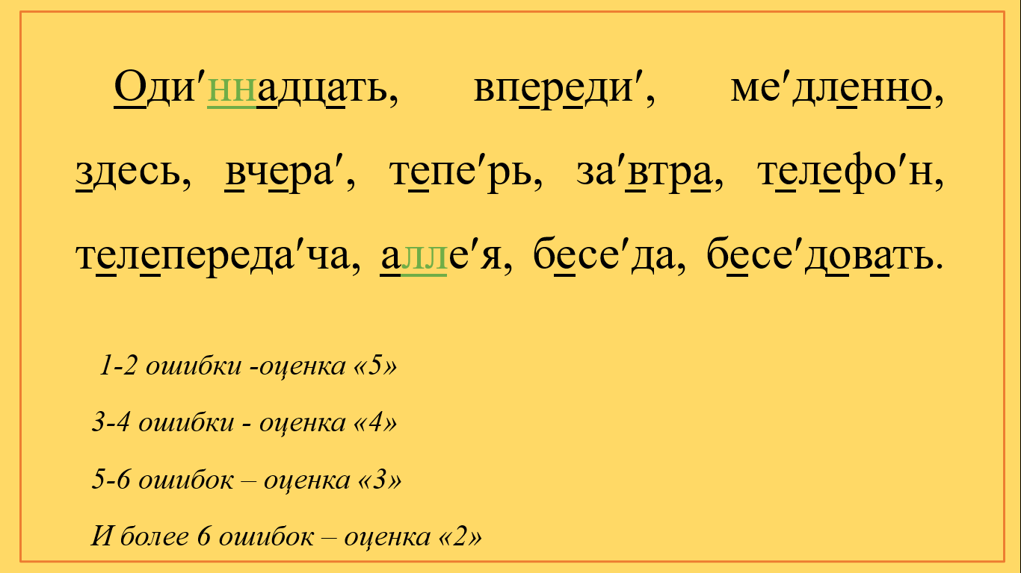 | - Словарное. | Регулятивные  УД  - прогнозирование - предвосхищение результата и уровня усвоения знаний;  Познавательные  УД установление причин-но-следственных связей;  общеучебные действия постановки и решения проблем  Коммуникативные  УД  - инициативное сотрудничество в поиске и сборе информации
- Локализация индивидуальных затруднений
- Сейчас я раздам вам карточки с заданием. Ваша решить филворд и найти слова среди множества букв. Слова, которые вам необходимо найти, даны ниже.  Кто выполнил задание – садится правильно.  - Итак, а теперь давайте посмотрим, что же общего у всех этих слов?  - Ребята, давайте с вами вспомним, над какой темой вы работали на прошлом уроке?  - Сегодня мы с вами продолжаем работать по этой теме. И как вы думаете, какую же цель мы перед собой поставим на сегодняшнем уроке?  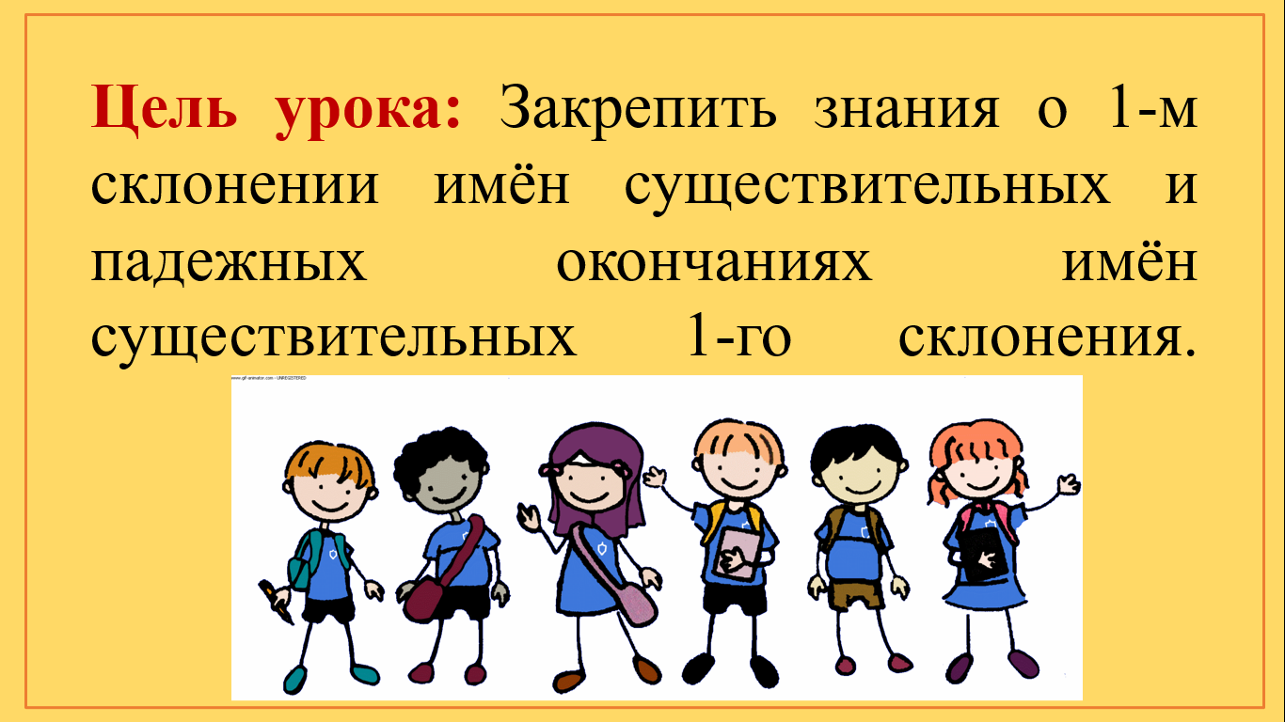 | - Все эти слова одной части речи – имя существительное, все они относятся к 1-му склонению.  - 1-е склонение имён существительных.  - Закрепить знания о 1-м склонении имён существительных и падежных окончаниях имён существительных 1-го склонения. | Регулятивные УД  планирование - определение последовательности промежуточных целей с учётом конечного результата;  Познавательные УД  - умение структурировать знания;  Коммуникативные УД  - умение слушать и вступать в диалог; интегрироваться в группу сверстников и строить продуктивное взаимодействие и сотрудничество со сверстниками и взрослыми.  - умение выражать свои мысли в соответствии с условиями коммуникации.  Личностные УД  формирование потребности в самовыражении и самореализации, позитивной моральной самооценки и моральных чувств
4.Построение проекта коррекции выявленных затруднений.
- Ребята, а сейчас внимательно посмотрите на экран. Кто-то перепутал последовательность слов в пунктах плана работы на сегодняшнем уроке. Постарайтесь возобновить последовательность слов в пунктах.  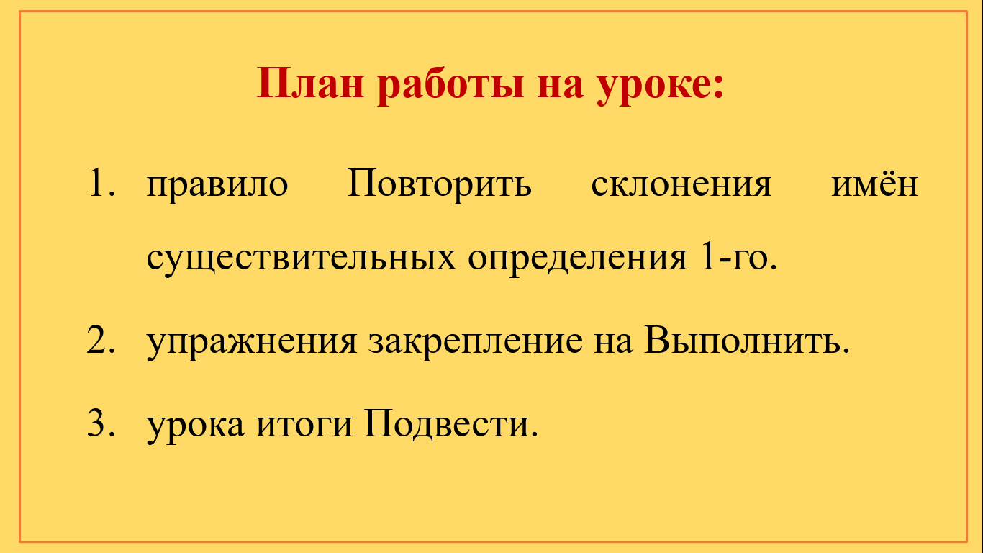  - Давайте проверим, верно ли мы исправили пункты плана.  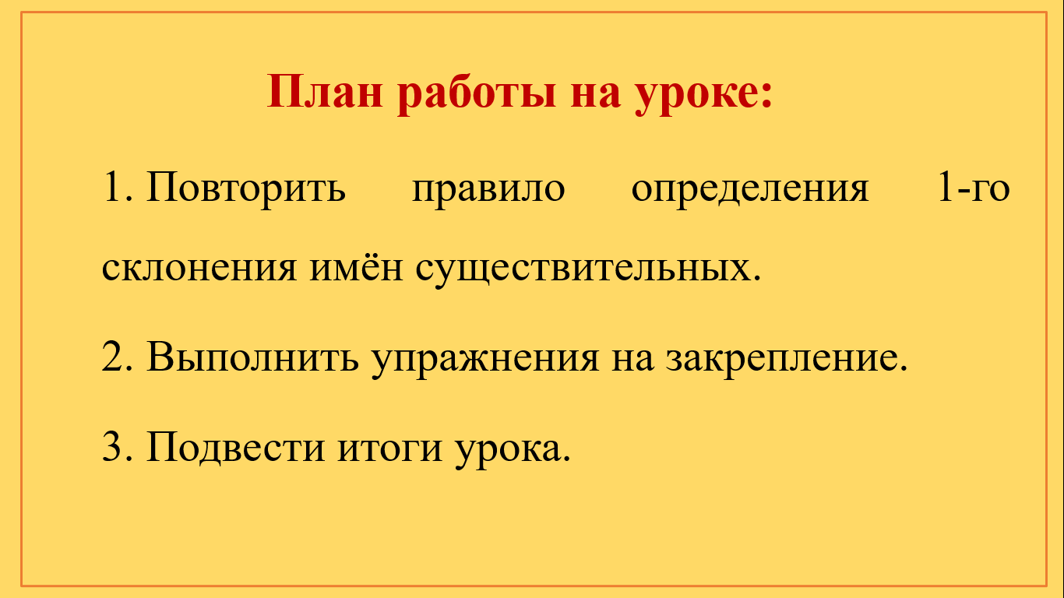 |  | Регулятивные УД  - планирование - определение последовательности промежуточных целей с учётом конечного результата; составление плана и последовательности действий;  Познавательные УД  - поиск и выделение информации;  - умение структурировать знания;  - выдвижение гипотез; их обоснование.  Коммуникативные УД  - инициативное сотрудничество в поиске и сборе информации
5.Реализация построенного проекта.
- Итак, открываем учебники на странице 90. Давайте с вами вспомним, какие существительные относятся к 1-му склонению и прочитаем правило.  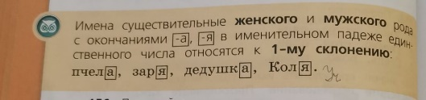  Попробуйте привести свои примеры существительных 1-го склонения.  - Вспомним, какие же существуют падежи и на какие вопросы они отвечают.  (Можно обратиться к таблице на с.91)  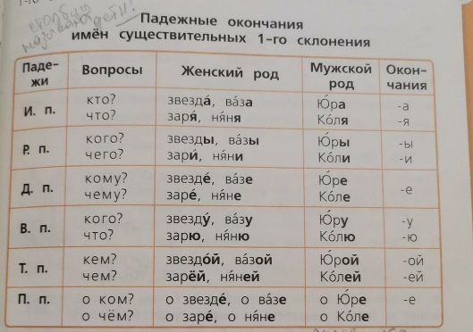  - Что мы помним об ударных и безударных окончаниях имён существительных 1-го склонения?  - Как мы можем проверить написание безударных падежных окончаний имён существительных 1-го склонения?  - Итак, выполняем упражнения в карточках у доски. (Приложение №1)  Приступаем к выполнению первого упражнения. Записываем номер упражнения в тетрадях.  - Переходим к упражнению номер 2. Прочитайте задание.  - Переходим к следующему упражнению. Прочитаем задание.  Физкультминутка | Читают правило.  - Мама, папа, малина, Таня, судья и т.д.  И.п. (кто? Что?)  Р.п. (кого? чего?)  Д.п. (кому? Чему?)  В.п. (кого? что?)  Т.п. (кем? чем?)  П.п. (о ком? о чём?)  - Ударные и безударные окончания имён существительных 1-го склонения в одном и том же падеже пишутся одинаково.  - По ударным падежным окончаниям имён существительных этого же склонения.  (правило с.91)  Один человек работает у доски, остальные – у себя в тетрадях.  И.п. (кто? Что?)  Коса, книга, папа  Р.п. (кого? чего?)  Косы, книги, папы  Д.п. (кому? Чему?)  Косе, книге, папе  В.п. (кого? что?)  Косу, книгу, папу  Т.п. (кем? чем?)  Косой, книгой, папой  П.п. (о ком? о чём?)  О косе, о книге, о папе  Выполняют упражнение.  Выполняют задание:  Улице (Д.п.), землю (В.п.), дорога (И.п.), землёй (Т.п.), луну (В.п.), вода (И.п.). | Регулятивные УД  коррекция - внесение необходимых дополнений и корректив в план и способ действия в случае расхождения эталона, реального действия и его результата.  Познавательные УД  действия постановки и решения проблем включают формулирование проблем и самостоятельное создание способов решения проблем творческого и поискового характера.
6. Обобщение затруднений во внешней речи
- Итак, ребята, а теперь обратите внимание на экран. Предлагаю вам принять участие в викторине по теме «1-е склонение имён существительных». На экране будут появляться вопросы – ваша задача как можно скорее дать правильный ответ, при этом не выкрикивать ответ вслух, а поднимать руку.  https://learningapps.org/watch?v=p5stv7bwa21 |  | Коммуникативные УД  умение слушать и вступать в диалог; интегрироваться в группу сверстников и строить продуктивное взаимодействие и сотрудничество со сверстниками и взрослыми.  планирование учебного сотрудничества с учителем и сверстниками;  инициативное сотрудничество в поиске и сборе информации;  разрешение конфликтов;  управление поведением партнера;  умение выражать свои мысли в соответствии с условиями коммуникации
7.Самостоятельная работа с самопроверкой по эталону.
-У вас на столах лежат карточки с заданием. Ваша задача – подписать эти карточки своим именем и самостоятельно выполнить задание. После чего произвести самопроверку.  Приступайте к работе.  - Итак, всего у вас должно было получиться 10 слов. Посмотрите внимательно на экран и проверьте свою работу.  Если вы не допустили ни единой ошибки или всего 1 ошибку – ставите себе оценку «5».  Допустили 2-3 ошибки – оценку «4».  4-5 ошибок – оценку «3».  Если вы допустили больше 5 ошибок, вам необходимо ещё поработать над темой.  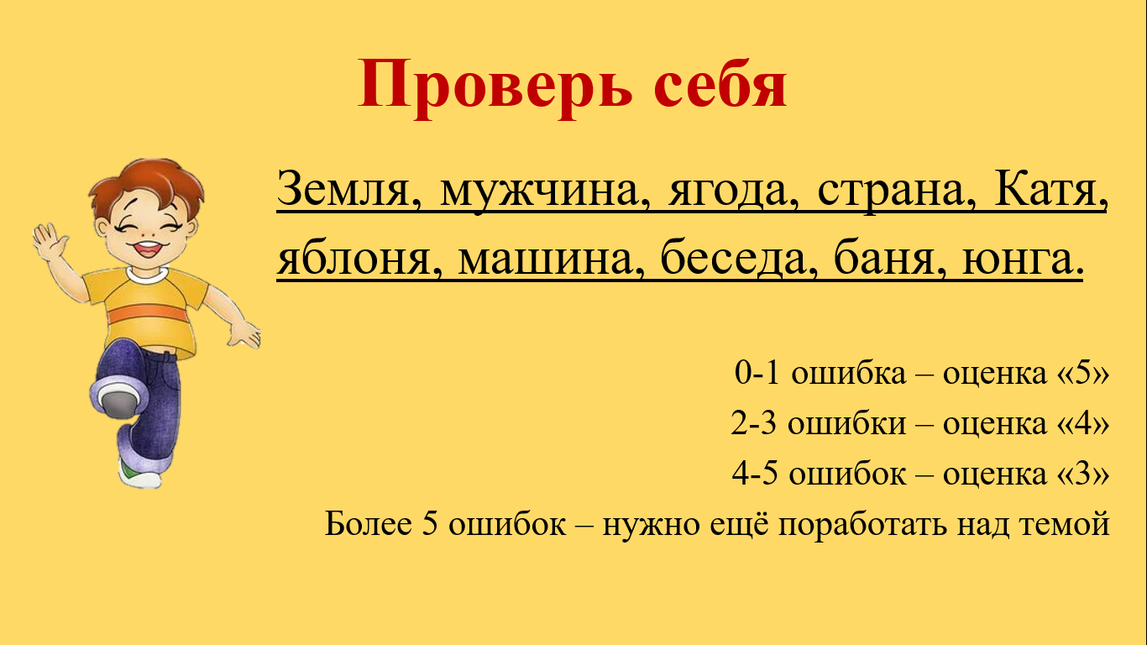 | Выполняют самостоятельную работу. | Регулятивные УД  выделение и осознание учащимися того, что уже усвоено и что ещё нужно усвоить, осознание качества и уровня усвоения;  Познавательные УД  умение структурировать знания;  умение применения знаково-символических действий, включая моделирование;  построение логической цепи рассуждений.
8.Включение в систему знаний и повторение.
- Итак, ребята, над какой же темой мы сегодня с вами работали?  - Давайте вспомним, какую цель мы перед собой ставили?  - Какие существительные относятся к 1-му склонению? Назовите все признаки.  - Перечислите падежи и вопросы, на которые они отвечают.  - Давайте с вами вернёмся к плану работы на уроке, который мы с вами составили и проверим, все ли пункты мы выполнили. | - 1-е склонение имён существительных.  - Закрепить знания о 1-м склонении имён существительных и научиться определять склонение существительных по падежным окончаниям.  - К 1-му склонению относятся имена существительные женского и мужского рода с окончаниями -а, -я в именительном падеже единственного числа.  И.п. (кто? Что?)  Р.п. (кого? чего?)  Д.п. (кому? Чему?)  В.п. (кого? что?)  Т.п. (кем? чем?)  П.п. (о ком? о чём?) | Регулятивные УД  контроль в форме сличения способа действия и его результата с заданным эталоном с целью  Познавательные УД  рефлексия способов и условий действий; контроль и оценка процесса и результатов действия  Личностные УД  личностное самоопределение на основе выработки ценностных ориентаций
9.Рефлексия
- Ребята, а теперь заполните карточки, которые я вам раздала. Подчеркните те пункты, которые соответствуют вашему настроению после урока.  Оценивание работы детей на уроке. |  | Познавательные УД  умение структурировать знания;  умение адекватно передавать содержание текста;  анализ объектов с целью выделения признаков;  классификация объектов;  установление причинно-следственных связей.

Приложение №1
1-е склонение имён существительных

      - Просклоняйте данные имена существительные по падежам, выделяя их окончания.
папа
книга
коса

      - Прочитайте. Спишите, вставляя пропущенные буквы. Определите склонение и падеж выделенных имён существительных.
Тётя Трот и кошка
Сели у окошка,
Сели рядом веч..рком
Поболтать немножко.
Трот спр..сила: -Кис-Кис-Кис,
Ты л..вить умеешь крыс?
-Мурр, - сказала кошка,
Пом..лчав немножко.
С. Маршак

3. Прочитайте. Из предложений выпишите только те существительные, которые относятся к 1-му склонению. Укажите падеж и выделите окончание выписанных имён существительных.
В ноябре
На улице стоит слабый мороз. Солнце посылает на землю яркие лучи. Под ногами хрустит снег. Дорога укатана санями. Небо над землёй стоит чистое и высокое. Днём можно увидеть на небе молодую луну. В лесных ручьях течёт светлая и прозрачная вода.

Фамилия__________________
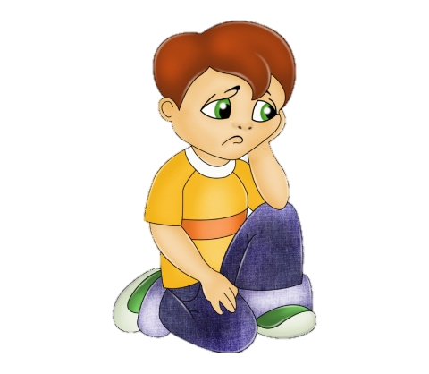
Имя__________________
Витя случайно перепутал слова и теперь не может найти имена существительные 1-го склонения. Помоги Вите – выпиши ТОЛЬКО существительные 1-го склонения.

Карась, земля, автомобиль, мужчина, трактор, ягода, страна, Катя, яблоня, велосипед, машина, зерно, кофе, беседа, метро, баня, юнга.
_______________________________________________________________________________________________________________________________________________________________________________________

Фамилия__________________
Имя__________________
Витя случайно перепутал слова и теперь не может найти имена существительные 1-го склонения. Помоги Вите – выпиши ТОЛЬКО существительные 1-го склонения.

Карась, земля, автомобиль, мужчина, трактор, ягода, страна, Катя, яблоня, велосипед, машина, зерно, кофе, беседа, метро, баня, юнга.
_______________________________________________________________________________________________________________________________________________________________________________________

